问题:所有.vue文件都是灰色
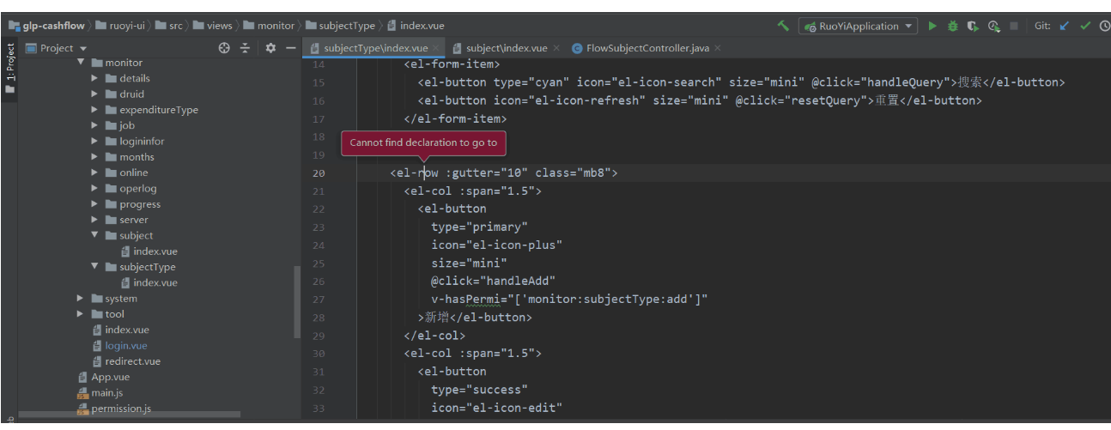

解决办法
先下载vue插件，然后打开IDEA–>setting–>Plugins->vue.js 

